Příloha č. 2

VZOR POTISKU
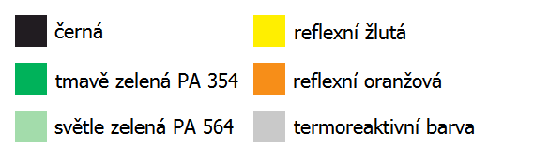

lícová strana role rubová strana role

